ФЕДЕРАЛЬНОЕ ГОСУДАРСТВЕННОЕ БЮДЖЕТНОЕ ОБРАЗОВАТЕЛЬНОЕ

УЧРЕЖДЕНИЕ ВЫСШЕГО ПРОФЕССИОНАЛЬНОГО ОБРАЗОВАНИЯ

«МОСКОВСКИЙ АВИАЦИОННЫЙ ИНСТИТУТ

(национальный исследовательский университет)» (МАИ)

Направление подготовки: 27.03.05 «Инноватика»

**Домашняя работа №1**

По дисциплине “Информатика”

**Выполнил**:

Студент гр. М3О-137БВ-25

Лопандин Тимур К.

**Преподаватель:**

Александрова С.С.

Москва 2025

Оглавление

Цель работы и задание 3

1. Чтение методических указаний по настройке Git 3

2. Регистрация на GitHub и установка аватара 3

3. Создание организации для курса и установка иконки 4

4. Установка Git на ПК 4

5. Установить ГитХаб Десктоп на свой ПК и телефон/планшет. Связать его с аккаунтом ГитХаб 5

6. Инициализация нового репозитория через GitHub Desktop, прописывание ReadMe и Gitignor, создание коммита и пуш на GitHub 7

# Цель работы и задание

Цель работы: настройка Git: скачать, настроить, создать первый репозиторий, организацию;

Задание на работу: выполнить настройку гита, создать организацию и сделать коммит.

Репозиторий: [lo1in0/newRepository](https://github.com/lo1in0/newRepository)

**Задание №1:** чтение методических указаний по настройке Git

Прочел методические указания по настройке Git. Приступил к работе.

**Задание №2:** регистрация на GitHub и установка аватара (скриншот главной страницы)

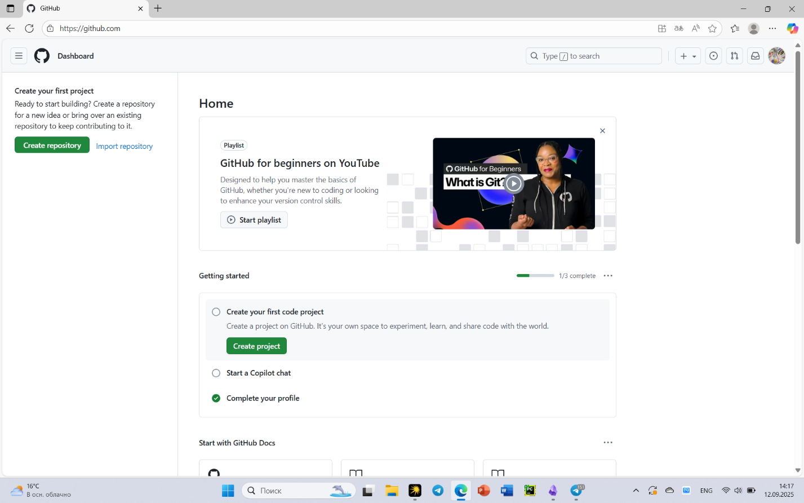

Рис. 1 – Главная страница GitHub

**Задание №3: создание организации для курса и установка иконки (скриншот организации со страницы GiyHub)**

**Создал организацию под именем “WW-team-nomber1”**

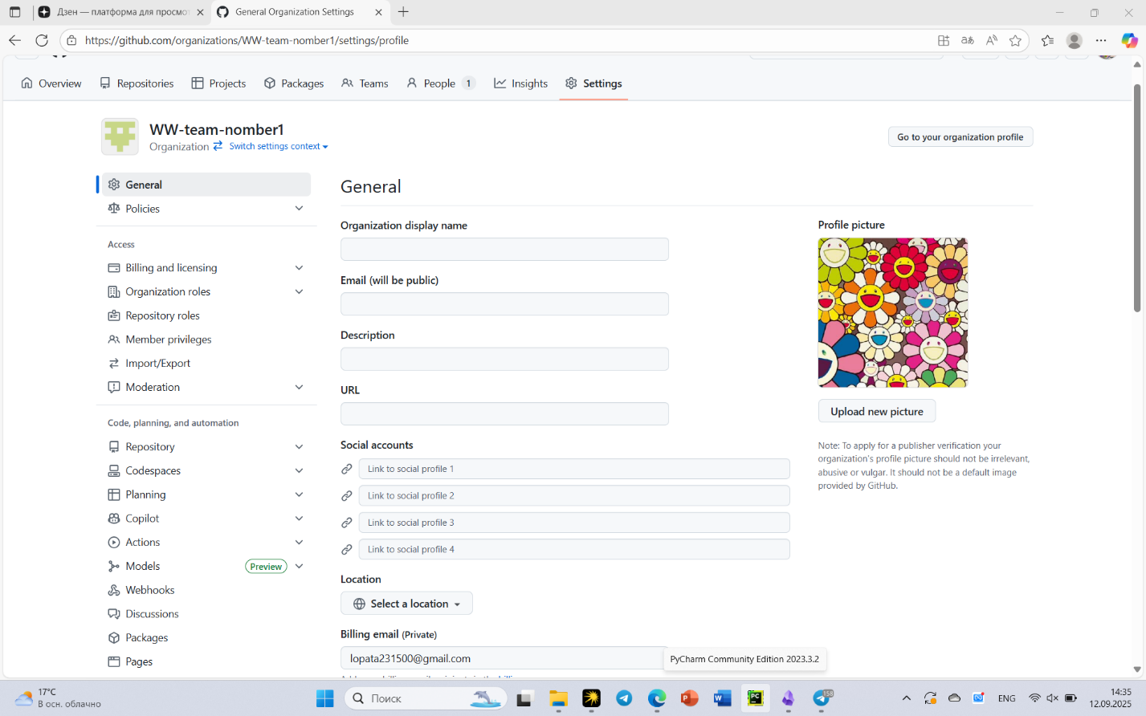

Рисунок 2 – Cтраница организации GitHub

**Задание 4:** установка Git на ПК (скриншот рабочего стола с открытой консолью Git)

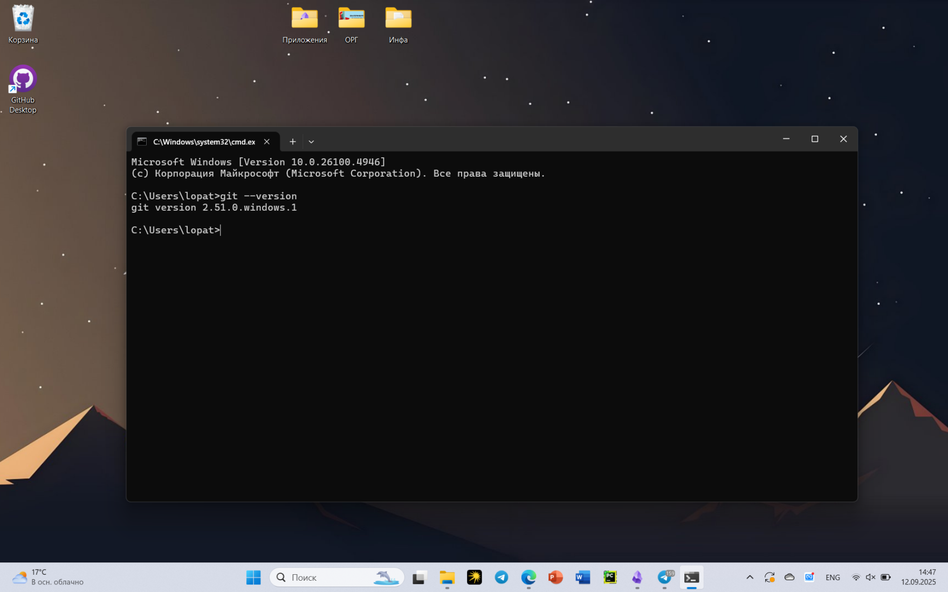

Рисунок 3 – Консоль Git

**Задание 5:** установить GitHub Desktop на свой ПК и телефон/планшет. Связать его с аккаунтом GitHub (скриршоты рабочего стола ПК и приложения на телефоне)

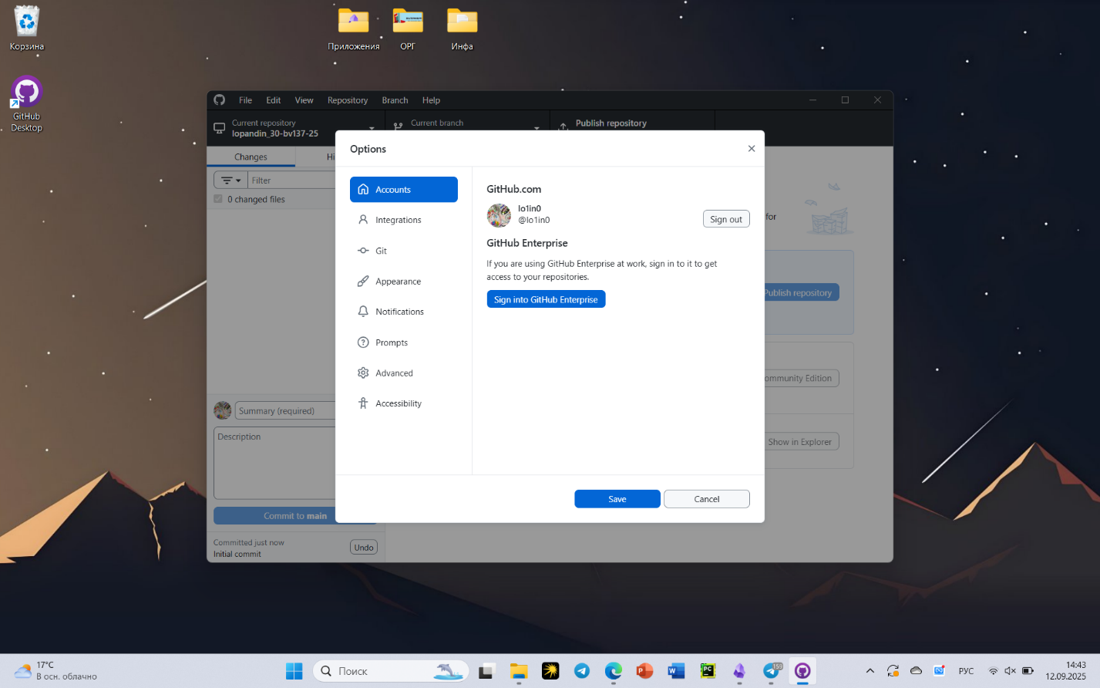

Рисунок 4 – Рабочий стол ПК с GitHub Desktop

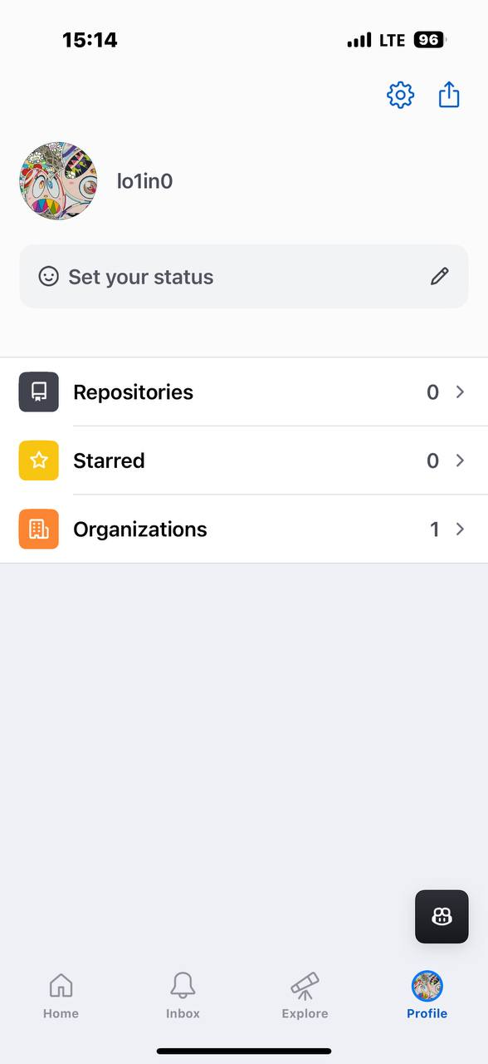

Рисунок 5 – Экрна телефона с приложением GitHub

**Задание 6:** инициализация нового репозитория через GitHub Desktop, прописывание ReadMe и Gitignor, создание коммита и пуш на GitHub (скриншот репозитория на странице GitHub)

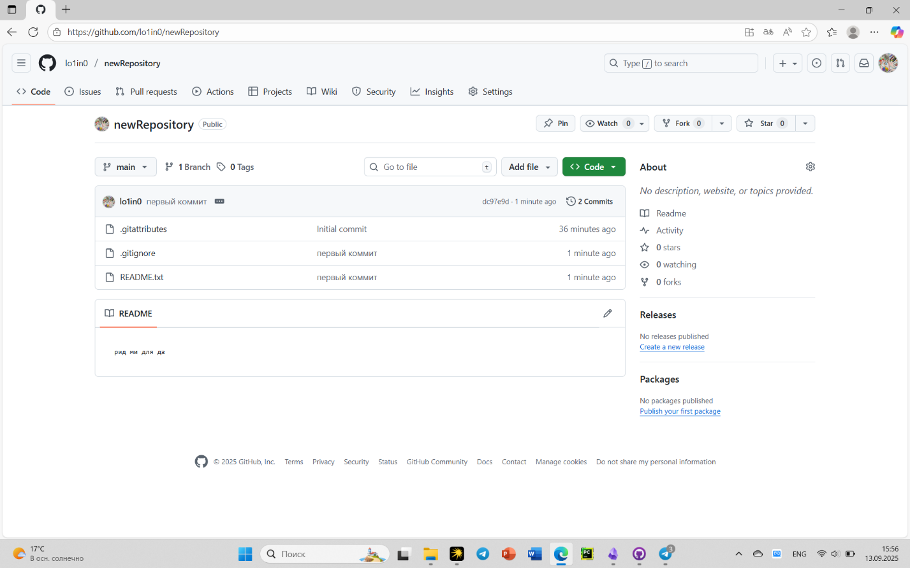

Рисунок 6 – Сайт GitHub с репозиторием

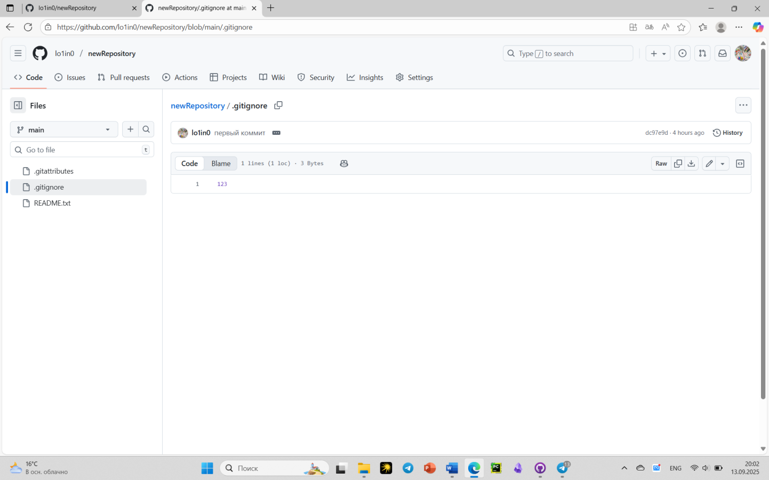

Рисунок 7 – Сайт GitHub с .gitignore

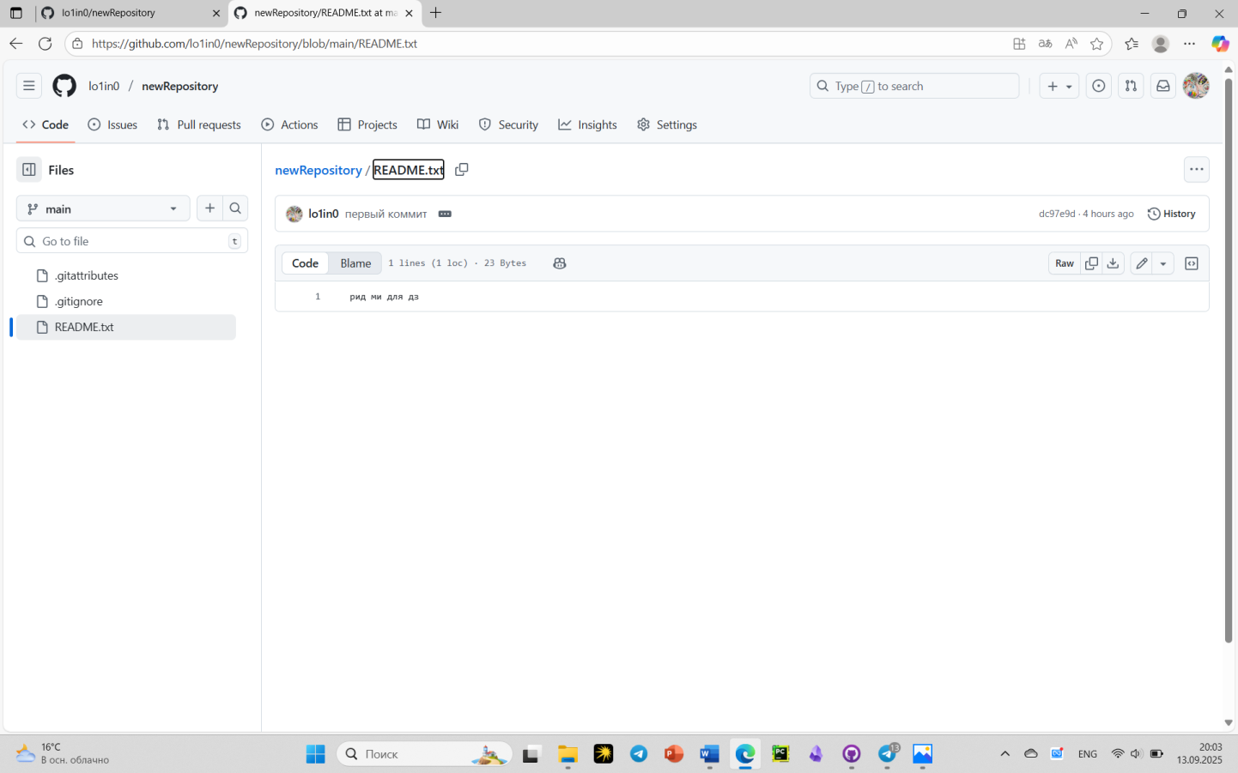

Рисунок 8 – Сайт GitHub с README

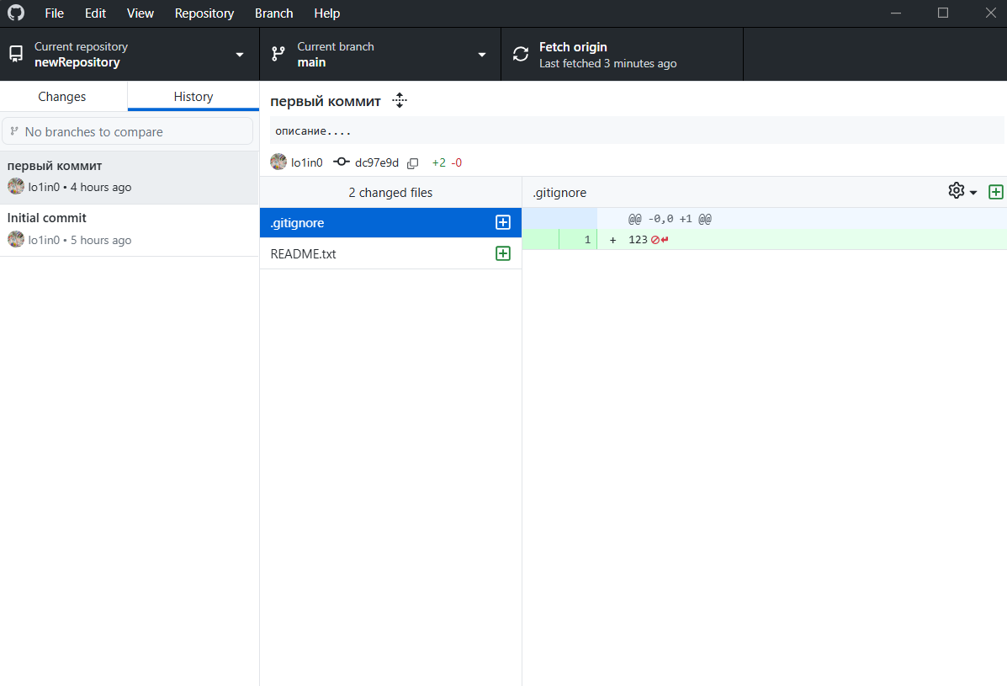

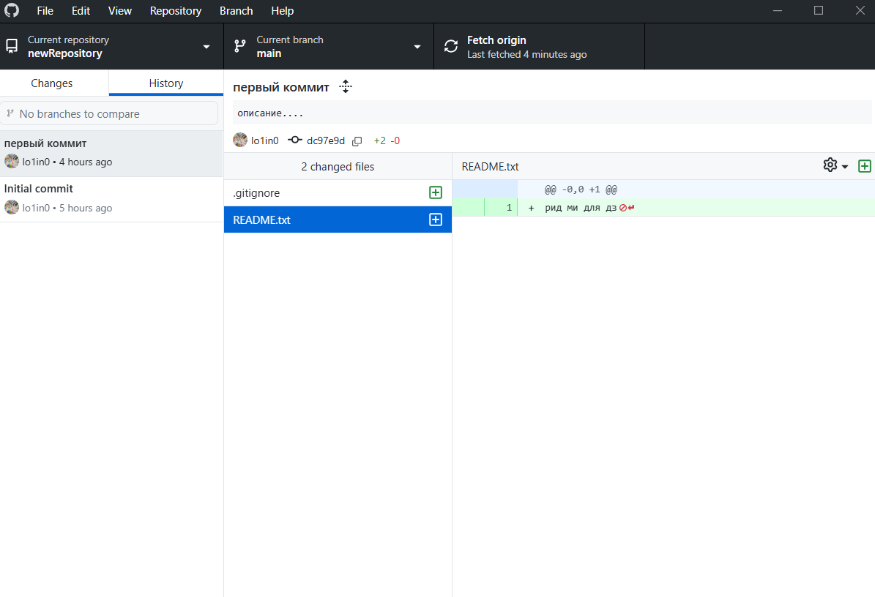

Рисунки 9-10 – GitHub Desktop с .gitignore и README